Муниципальный этап всероссийской олимпиады школьников по физике
2010-2011 учебный год

8 класс

- Автомобиль за 2 часа израсходовал 32 л бензина с теплотой сгорания 46 МДж/кг. Какую мощность развивает двигатель внутреннего сгорания, если его КПД равен 35%. Плотность бензина равна 710 кг/м${}^{3}$.

Решение
Количество теплоты, выделяемое при сгорании бензина Q=qm, где масса бензина m=ρV, расходуется на работу двигателя А=Nt. КПД=η=$\frac{А}{Q}$, тогда N= ρVqη/t
N=$\frac{\text{710}∗0,\text{032}∗\text{46}∗{\text{10}}^{6}∗0,\text{35}}{\text{7200}}=\text{51000}(\text{Вт})=\text{51}\text{кВт}$
Критерий оценивания
- Записана формула для КПД двигателя внутреннего сгорания.
- Установлена связь между работой двигателя и его мощностью.
- Записаны формулы для количеств теплоты, выделенных при сгорании топлива.
- Определена масса бензина.
- Получена формула мощности.
- Произведен расчет.

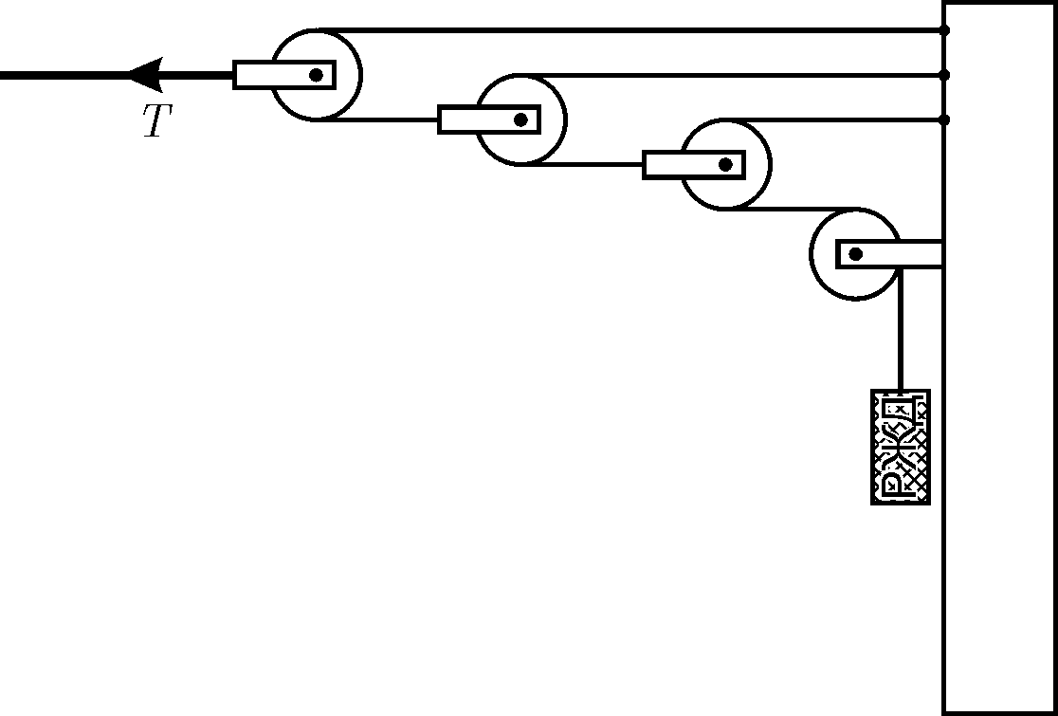
- Провода над железной дорогой, питающие током электропоезда, натягиваются с помощью системы, показанной на рисунке. Она крепится к столбу и состоит из тросов, блоков с изоляторами и стального груза квадратного сечения со стороной a = 20 см. Сила натяжения толстого троса, который идет от крайнего блока к держателю проводов, равна T = 8 кН. Какова высота h стального груза? Плотность стали равна ρ_{с} = 7800 кг/м³. Ускорение свободного падения g = 10 м/с².

Решение
Легко видеть, что каждый блок, охваченный двумя горизонтальными участками тросов, дает выигрыш в силе в 2 раза. Значит, три таких блока, изображенные на рисунке, дадут выигрыш в 2³ = 8 раз. Сила тяжести, действующая на груз, равна ρ_{с}gV, где V = a² l – объем груза. Значит, сила натяжения толстого троса будет в 8 раз больше:
T = 8ρ_{с}gV.
Отсюда получаем, что объем стального груза составляет
$V=\frac{T}{8ρ_{с}g}$,
a его длина равна
$l=\frac{T}{8ρ_{с}{\text{ga}}^{2}}$ ≈ 0,32 м = 32 см.
Критерий оценивания
- Установлен выигрыш в силе каждого блока.
- Определен выигрыш в силе установки.
- Записана формула для определения силы тяжести. Выражена масса стального троса через его объём и плотность.
- Выражен объём стального троса через его длину и площадь сечения.
- Получена формула для расчёта длины стального троса.
- Произведен расчет.

- Школьники побывали в селе Константиново, на родине Сергея Есенина, и возвращались к себе домой в Рязань на автобусах. Автобусы ехали со скоростью v₁ = 70 км/ч. Пошёл дождь, и водители снизили скорость до v₂ = 50 км/ч. Когда дождь кончился, автобусы вновь поехали с прежней скоростью и въехали в Рязань на 10 минут позже, чем было запланировано. Сколько времени шёл дождь?

Решение
Сделаем рисунок и введём на нём следующие обозначения: К – Константиново; R – Рязань; AB – участок, который автобус проехал под дождём за искомое время t; AC – участок, который проехал бы автобус за то же время t, если бы не было дождя.

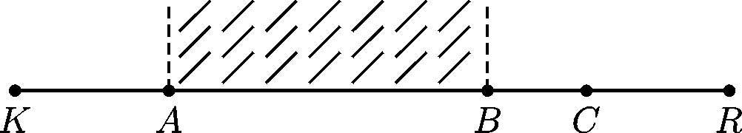

Ясно, что BC = AC – AB = (v₁ – v₂)t. С другой стороны, автобус прошёл путь KA + AB + CR за то же время, за какое было запланировано пройти весь путь KR. Значит, BC = v₁Δt, где Δt = 10 минут – время, на которое опоздали автобусы. Приравнивая полученные выражения, имеем: (v₁ – v₂)t = v₁Δt, откуда
$t=\frac{v_{1}Δt}{v_{1}−v_{2}}$.
Критерий оценивания
- Выполнен рисунок, на котором выделены участки движения.
- Дан анализ причин опоздания автобуса.
- Определены пути, пройденные на участках движения АВ и АС.
- Записаны формулы для расчёта пути на участке ВС.
- Получена формула для расчёта времени, в течении которого шёл дождь.
- Произведен расчет.

- Плотность сухого песка равна 2,25·10³ кг/м³, а плотность сырого – 2,7·10³ кг/м³. Найдите среднюю плотность песчинок.

Решение.
Один кубический метр влажного песка имеет массу 2700 кг, а один кубический метр сухого песка – 2250 кг. Это происходит потому, что вода занимает пространство между песчинками, которое в сухом песке занимает воздух. Значит, масса воды, содержащейся в кубометре влажного песка, составляет 2700 кг – 2250 кг = 450 кг. Объем этой воды равен: 450 кг:1000 кг/м³ = 0,45 м³. Значит, объем песчинок в кубометре сухого песка составляет 1 м³ – 0,45 м³ = 0,55 м³. Тогда плотность песчинок равна: 2250 кг : 0,55 м³ = 4090 кг/ м³.
Критерий оценивания
- Найдено отличие сырого песка от сухого.
- Дан физический смысл плотности.
- Определена масса воды, содержащейся в кубометре влажного песка.
- Определен объем воды, содержащейся в кубометре влажного песка.
- Определен объем песчинок в кубометре сухого песка.
- Найдена плотность песчинок.

- Найдите отношение масс спирта и бензина в смеси, удельная теплота сгорания которой q₀=41 МДж/кг. Удельная теплота сгорания бензина, q₁=44 МДж/кг, а удельная теплота сгорания спирта q₂=26 МДж/кг

Решение
Количество теплоты, выделяемое при сгорании смеси равно количеству теплоты, выделяемому при сгорании спирта и бензина, содержащихся в смеси, т. е. Q₀=Q₁+Q₂. Смесь, сгорая, выделяет $Q_{0}=q_{0}\left(m_{1}+m_{2}\right)$, бензин - $Q_{1}=q_{1}m_{1}$, спирт $Q_{2}=q_{2}m_{2}$. Тогда $q_{0}\left(m_{1}+m_{2}\right)=q_{1}m_{1}+q_{2}m_{2}$. Разделим обе части уравнения на m₁ и получим $\frac{m_{2}}{m_{1}}=\frac{q_{1}−q_{0}}{q_{0}−q_{2}}$. Расчет дают $\frac{m_{2}}{m_{1}}=\frac{\text{44}−\text{41}}{\text{41}−\text{26}}=0,2$.
Критерий оценивания
- Установлена связь между количествами теплоты, выделяемыми смесью, и компонентами её частей.
- Определена масса смеси как сумма масс её компонентов.
- Записаны формулы для количеств теплоты, выделенных при сгорании топлива.
- Выражена масса спирта или разделено уравнение на массу бензина.
- Получена формула отношения масс.
- Произведен расчет.

